ORGANIGRAMA 2022-2023

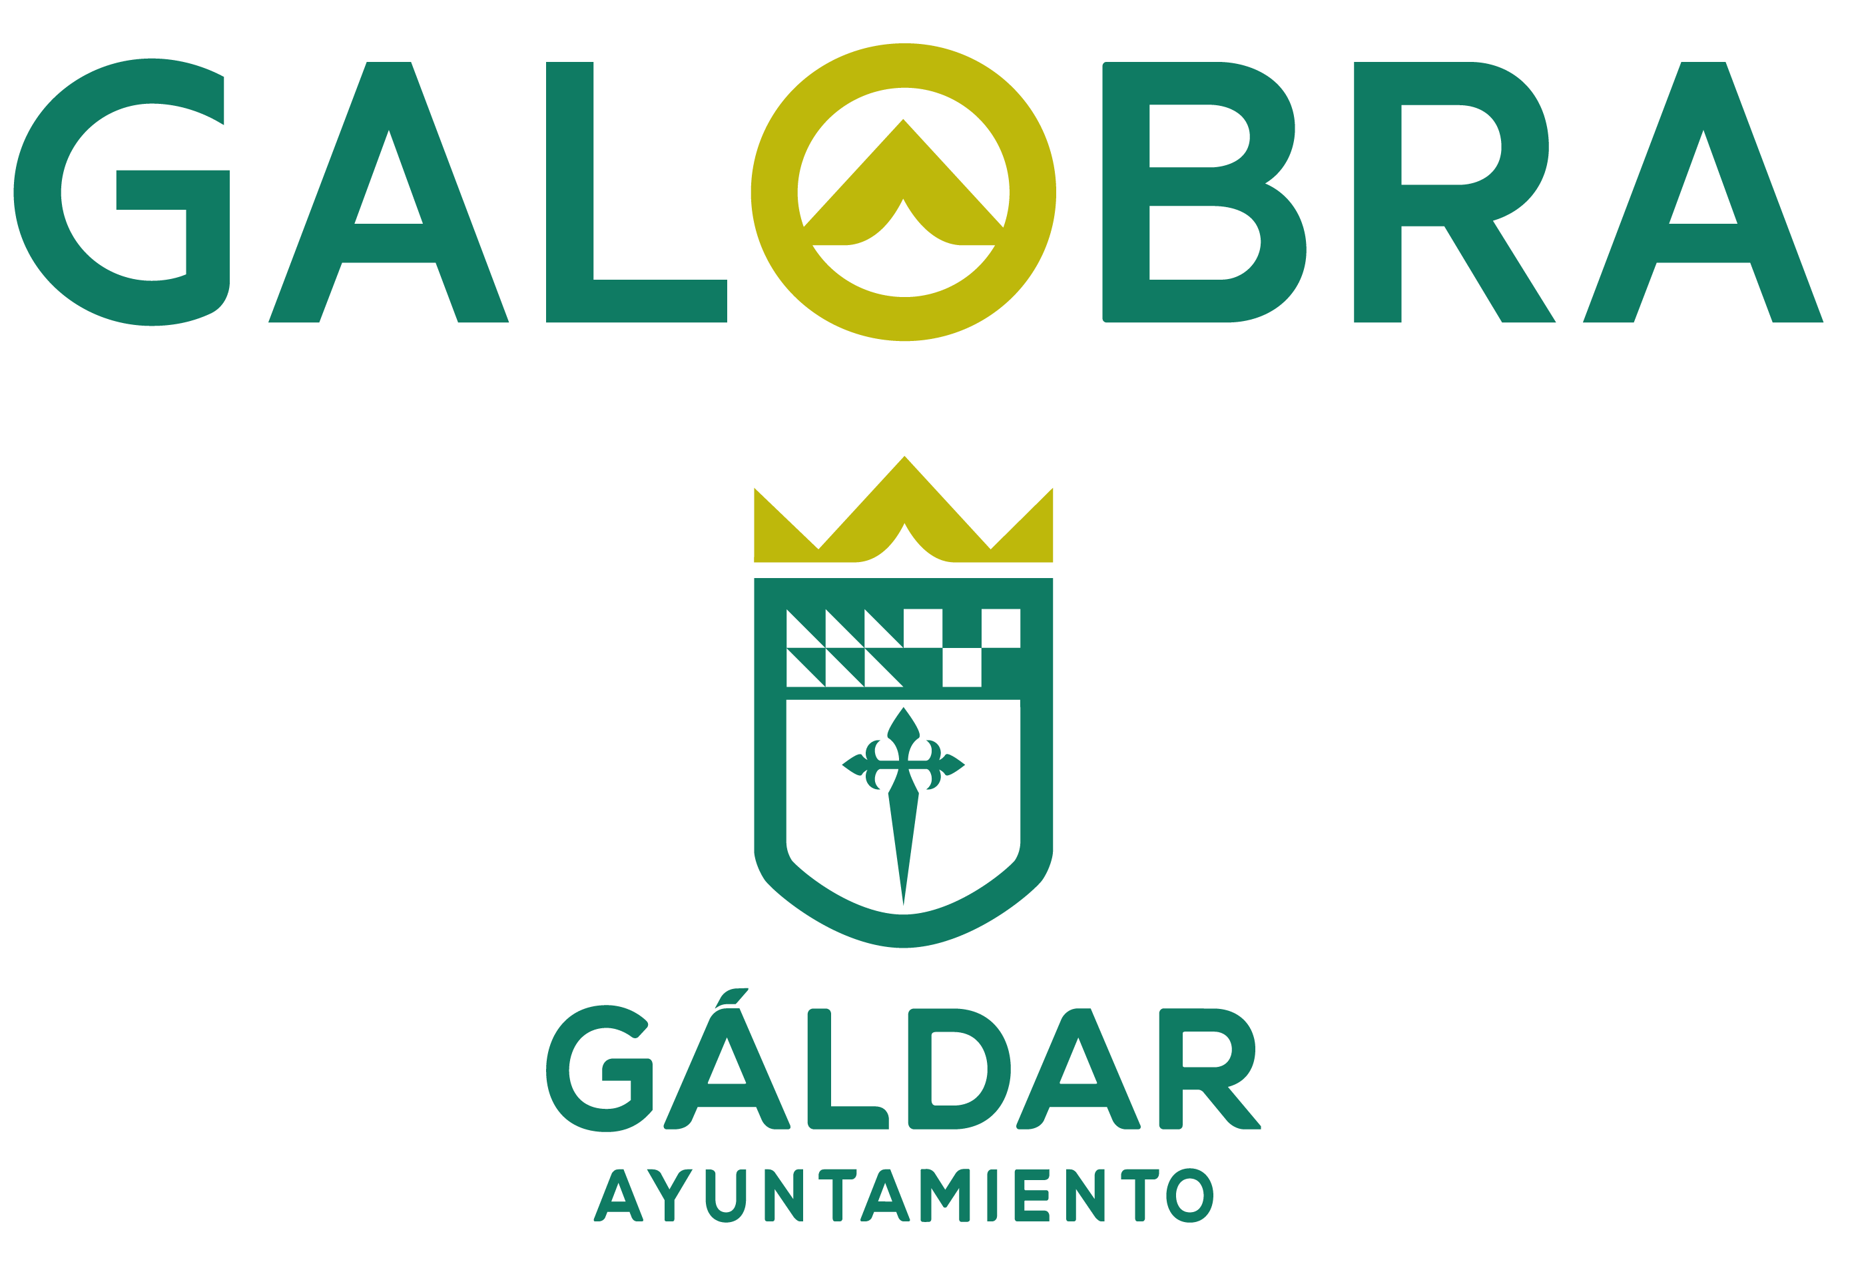

Junta General de Accionistas

D. Teodoro C. Sosa Monzón Dña. Valeria Guerra Mendoza

D. Julio Mateo Castillo

D. Carlos Ruiz Moreno Dña. Ana Teresa Mendoza Jiménez

D. Agustín Martín Ojeda Dña. Idaira Mateos Moreno

D. Heriberto Reyes Sánchez Dña. Carmen Pilar Mendoza Ramos

D. Rafael Pérez Mateo

D. Pedro Mendoza Vega

D. Andrés Díaz García

D. Ancor Bolaños Delgado Dña. Dolores Delgado Jorge

Dña. Nuria Esther Vega Valencia

D. Agustín Mendoza Mendoza

D. Ulises Miranda Guerra

D. Demetrio Suárez Díaz Dña. Mercedes Mendoza Mendoza

D. Isidro Gil González

D. José Blas Díaz Díaz

Consejo de Administración

# Presidenta

Idaira Chaxiraxi Mateos Moreno

# Vicepresidenta

Inmaculada Valeriana Guerra Mendoza

# Secretario

Juan Antonio Méndez Vega

**Resto de miembros** Julio Mateo Castillo Oliver Díaz Guillén Orlando Molina Reyes Antonio Suárez Díaz José Mendoza Mendoza

Manuel Mateos Ruiz

Administración

# Presidenta

Idaira Chaxiraxi Mateos Moreno

# Director Gerente

Samuel Ruiz Mendoza

Personal Administrativo (3)

Actividades

# Promoción de viviendas protegidas

**Gestión Cementerio y Tanatorio**

**Promoción de viviendas protegidas**

**Gestión Cementerio y Tanatorio**

Sepulturero (1)

Auxiliar de limpieza (1)

# Regulación del estacionamiento limitado en la vía pública y lugares acotados

Vigilante (6)